PRESSRELEASE
2020-06-03

Njutning vid sommarens alla tillfällen med innovativa och alkoholfria viner från Le Petit Béret

Den 1 juni lanserades Le Petit Béret Organic Chardonnay och Le Petit Berét Organic Rosé på Systembolaget. Vinerna har 0.0% alkoholhalt, är ekologiska, veganvänliga, halal-certifierade samt helt fria från jäsning, konserveringsmedel och sulfiter.

Le Petit Béret – som betyder ”Den Lilla Baskern” grundades 2012 i Languedoc Roussillon i Frankrike och har sedan dess vunnit högt anseende som ett av de mest innovativa företagen inom mat och dryck. Företagets vision är att skapa viner som alla kan avnjuta vid alla tillfällen. Le Petit Béret har under 6 år utvecklat en unik teknik som möjliggör detta. En av Frankrikes högst ansedda sommelierer, Dominique Laporte, är delägare och aktiv i produktutvecklingen. Vinerna serveras idag på flertalet högprofilerade restauranger runt om i världen och omnämns av många som världens främsta alkoholfria alternativ till vanligt vin.

Hälsomedvetna konsumenter driver utvecklingen vilket också återspeglas på ökningen av alkoholfria produkter. Le Petit Béret har utvecklat en teknik som möjliggör att producera viner helt utan kontakt med alkohol samt med en mycket låg socker- och kalorihalt. Ett glas vitt eller rosé innehåller endast 17 kalorier.

Vinerna är unika i Sverige då det idag inte finns några andra alternativ som är 100% alkoholfria, halal-certifierade, veganvänliga, ekologiska och producerade helt utan bekämpningsmedel och sulfiter.

Lanseringen sker i samarbete med entreprenören och förra landslagsmålvakten Magnus Hedman som brinner för att erbjuda även svenska konsumenter riktigt bra alkoholfria alternativ till sina måltider.

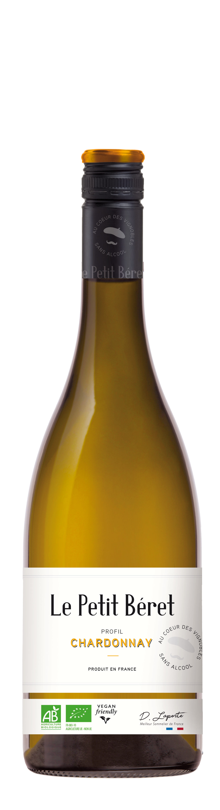
Fakta:
Le Petit Béret Organic Chardonnay – lanseras 1 juni på Systembolaget
Färgen är halmgul och här finns aromer av gröna äpplen, päron och exotiska frukter. Smaken är fruktig och ungdomlig med inslag av gröna äpplen, päron och citrus. Servera vid 8-10°C till rätter av fisk och kyckling, gärna sallader.
Systembolagets ordinarie sortiment, 245 butiker
Artikelnummer: 1910
Pris: 89 kr
Producent: Le Petit Béret
Leverantör: Umida Partner AB
Alkoholhalt: 0.0%
Ursprung: Frankrike

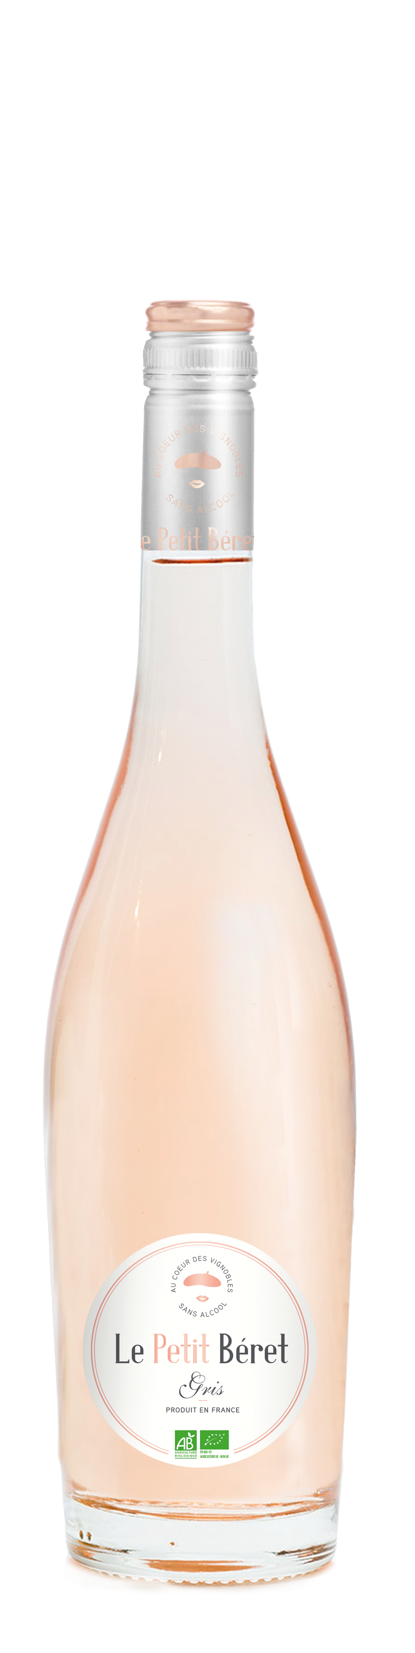
Fakta:
Le Petit Béret Organic Rosé – lanseras 1 juni på Systembolaget
Ljust orangerosa färg. Vinet har en bärig, ungdomlig doft med inslag av rabarber, örter och röda vinbär. Smaken är fräscht med inslag av rabarber, hallon och grapefrukt. Serveras vid 8-10°C som sällskapsdryck, eller till fisk- och kyckling, gärna sallader.

Systembolagets tillfälliga sortiment sommar, 217 butiker
Artikelnummer: 19026
Pris: 89 kr
Producent: Le Petit Béret
Leverantör: Umida Partners AB
Alkoholhalt: 0.0%
Ursprung: Frankrike

För mer information och varuprover kontakta:
Filip Lundquist, VD Umida Group AB
Mail: filip.lundquist@umidagroup.com
Mobil: 0769 42 41 21
eller
Magnus Hedman, VD Béret Scandinavia AB
Mail: magnus@lepetitberet.se
Mobil: 0700 92 70 20

Om Umida Group
Umida Group AB (publ) (Umida), är en företagsgrupp inom dryckesbranschen som producerar, marknadsför och säljer vin, sprit, blanddryck, glögg och andra alkoholhaltiga drycker samt flytande livsmedel. Umida Group är ett innovativt, kvalitets- och miljömedvetet dryckesföretag med visionen att skapa hållbara smakupplevelser.
Genom dotterbolagen Götene Vin & Spritfabrik AB, Umida Partners AB (tidigare Vinfabriken Sverige AB), Brands For Fans Sweden AB och varumärket Cefour International produceras, tappas, säljs och distribueras både egna och externa uppdragsgivares varumärken i innovativa och miljösmarta förpackningslösningar. Umida Group verkar idag på en internationell marknad med kunder och uppdragsgivare i flera olika länder.
www.umidagroup.com

